**关于举办2025年全国高等学校**

**“大学物理（光学）”骨干教师技能培训班的通知**

各有关高等学校：

为了满足高等学校“新工科”背景下复合型师资团队建设的需要，教师通过培训了解产业和技术变革的现状，同时增强适应新产业发展的工程实践能力，更好地为物理应用事业培养应用型与技能型人才服务， “天煌教仪”拟举办2025年全国高等学校“大学物理（光学）”骨干教师技能培训班，现将培训班有关事项通知如下：

**一、培训内容及形式：**

1.培训内容：

围绕 “THQPC-4B型智能普朗克常数测定仪”、“THQPZ-3B型智能光偏振实验仪”、“THQGO-3型 组合式光学综合实验仪”的设备功能、实验项目、操作注意事项等开展培训。

2.培训形式：理论授课与实操相结合。

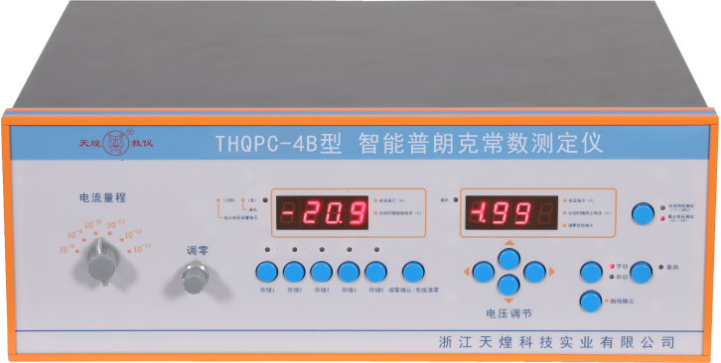

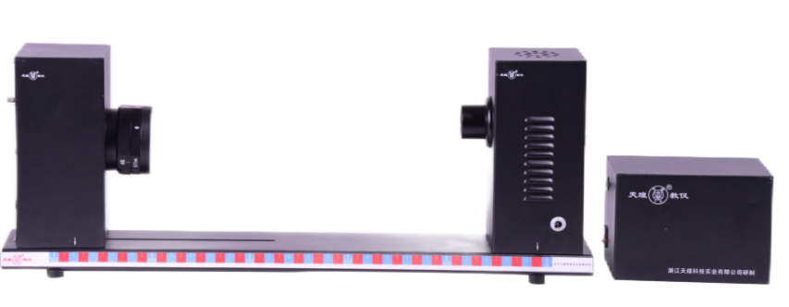

**THQPC-4B型 智能普朗克常数测定仪**

本仪器采用汞灯和滤光片来获得单色光源，并配有高精度的光电流测量和程控精密电源，可以准确的测量普朗克常数。

1.光电管

（1）光谱响应范围：340nm～700nm；（2）最小阴极灵敏度≥1μA/Lm；

（3）阳极：镍圈；（4）暗电流I≤2×10-12A（-2V≤UAK≤0V）；

2.光电管工作电压，分两档：-2V～+2V档,-1V～+50V档；

3.微电流测量范围：10-8～10-13A，分6档；

4.五组滤色片和三组光阑；

5.可同时观测五条实验曲线的动态形成过程（可一边扫描一边显示曲线）；

6.设备具有手动、自动两种测量模式；7.实验相对误差≤±3%。

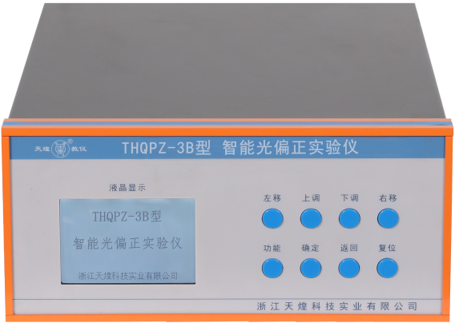

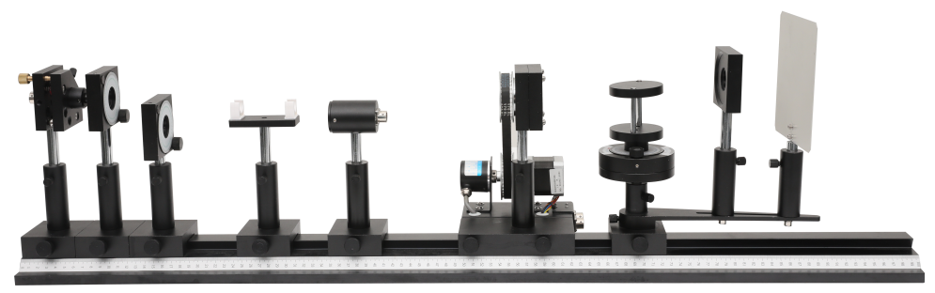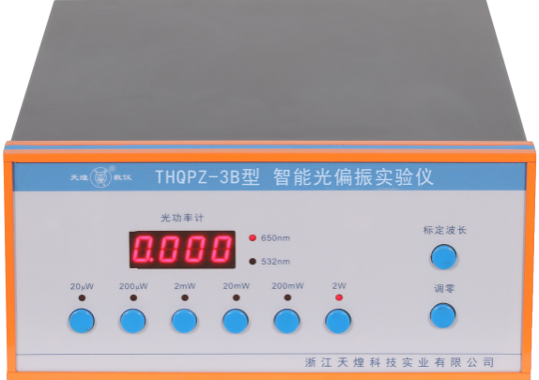

**THQPZ-3B型 智能光偏振实验仪**

光的偏振现象是波动光学中一种重要现象，它在诸如光调制器、光开

关、应力分析、光信息处理、光通讯、激光仪及光电子器件等方面有着广泛的应用。,本实验可学习和掌握各种偏振光的产生和鉴别方法，了解和掌握偏振片，1/4波片和1/2波片的作用，加深对光的偏振性质的认识。

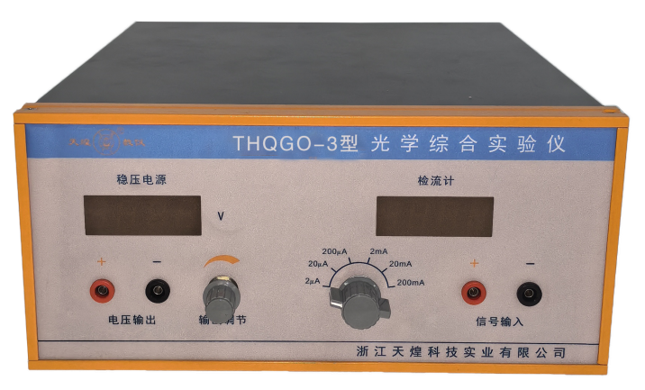

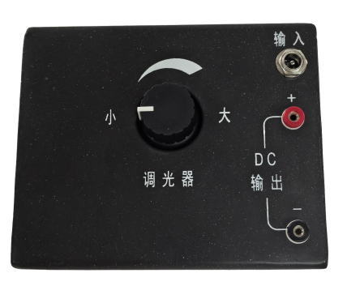

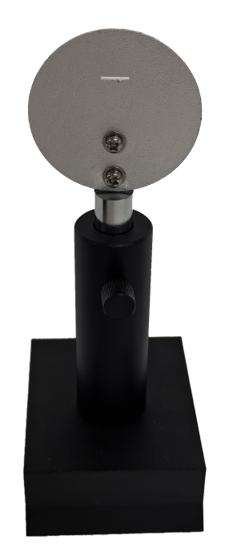

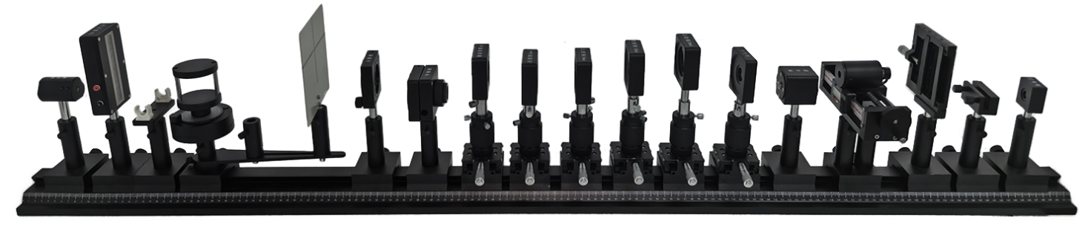

**THQGO-3型 组合式光学综合实验仪**

本仪器根据透镜成像原理测量凸透镜和凹透镜的焦距，通过半导体激光及一块偏振片以得到线偏振光来进行实验的,通过实验可学习和掌握各种偏振光的产生和鉴别方法，了解和掌握偏振片，1/4波片和1/2波片的作用，加深对光的偏振性质的认识。可以开展一维光强分布的测定，包括单缝、单丝、双缝、多缝等衍射实验。

**二、培训对象：**

全国高等学校“光学”、“几何光学”、“物理光学”等物理相关专业课教师和实验指导教师，每个学校可报1～3名。

**三、时间、地点：**

第一期培训时间：2025年7月16日（周三）至7月22日（周二）,7月16日接站、报到，7月22日结业、送站。

第二期培训时间：2025年8月3日（周日）至8月9日（周六）,8月3日接站、报到，8月9日结业、送站。

报到及培训地点：浙江天煌科技实业有限公司

**注**：（1）请准备参加培训班的院校尽快报名，第一期报名截止日期2025年7月11日（周五），第二期报名截止日期2025年7月29日（周二）；

（2）报到当天，“天煌”将派人到机场、火车站及汽车站举牌接站；（3）交通安排：培训期间住宿酒店和培训地点之间有车辆接送。

**四、相关费用：**

（1）培训费（含实操耗材、教材资料和授课费等）：2450元/人；

（2）住宿统一安排，费用自理，住宿费：350元/间/天；

（3）餐饮统一安排，费用自理；

（4）往返路费自理；

（5）培训期间安排社会实践活动。

**浙江天煌科技实业有限公司收款账户信息如下：**

户名：浙江天煌科技实业有限公司

开票地址：杭州市西湖区三墩镇西园五路10号

开票电话：0571-85220319

开户行：中国工商银行杭州市浙大支行

账号：1202024609900009783

税号：913301007434663700

行号：102331002462

**五、报名方式：**

1.请参加培训的老师按要求填写《2025年全国高等学校“大学物理（光学）”骨干教师技能培训班报名回执》（登录http：//www.tianhuang.cn下载）并发送到E-mail: [skills@tianhuang.cn](mailto:skills@tianhuang.cn)。

**六、联系方式：**

联系人：蒋老师（手机13750802785,微信同号）

联系电话：0571-89978037

http：//www.tianhuang.cn

地址：浙江省杭州市西湖科技园区西园五路10号 邮编：310030

**全国职业教育师资专业技能培训示范单位**

**浙江天煌科技实业有限公司**

**2025年6月12日**

**附件：2025年全国高等学校“大学物理（光学）”骨干教师技能培训班**

**报 名 回 执**

(复印有效)

|  |  |  |  |  |  |
| --- | --- | --- | --- | --- | --- |
| 学校名称及详细部门 |  | | | | |
| 通讯地址 |  | | | 邮政编码 |  |
| 培训人员1 | 姓 名 |  | 职 务 |  | |
| 性 别 |  | 民 族 |  | |
| 办公电话 |  | 手 机 |  | |
| 身份证号 |  | E-mail |  | |
| 培训人员2 | 姓 名 |  | 职 务 |  | |
| 性 别 |  | 民 族 |  | |
| 办公电话 |  | 手 机 |  | |
| 身份证号 |  | E-mail |  | |
| 培训人员3 | 姓 名 |  | 职 务 |  | |
| 性 别 |  | 民 族 |  | |
| 办公电话 |  | 手 机 |  | |
| 身份证号 |  | E-mail |  | |
| 住宿安排[画🗸确认] | （1） 是否住宿：是 ( ) 否 ( )  （2）住宿形式：合住 ( ) 包房（单住）( )  说明：合住：即双人床房型，2个人合住，包房（单住）：即单人大床房型，1个人住。有其他要求请备注说明。 | | | | |
| 报到事宜 | ⑴ 到达日期： 月 日；同行人数：  ⑵ 航 班 号： ；起飞时间： 时 分；到达： 时 分  ⑶ 乘坐车次： ；到达站名： ；到站： 时 分 | | | | |
| 备 注 |  | | | | |

**本培训班报名回执，请登录http：//www.tianhuang.cn下载。**